پژوهش اثربخش، فناوری ارزش آفرین و رونق تولید

برنامه کارگاه ها و سمینارهای دانشگاه علوم کشاورزی و منابع طبیعی خوزستان
در هفته پژوهش سال 1398

برنامه کارگاه ها و سمینارهای دانشگاه در حوزه های عمومی
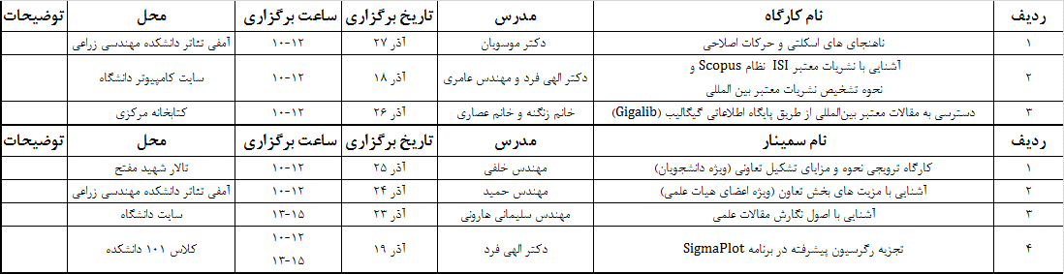
برنامه کارگاه ها در حوزه آزمایشگاه مرکزی

برنامه کارگاه ها و سمینارهای دانشکده مهندسی زراعی و عمران روستایی
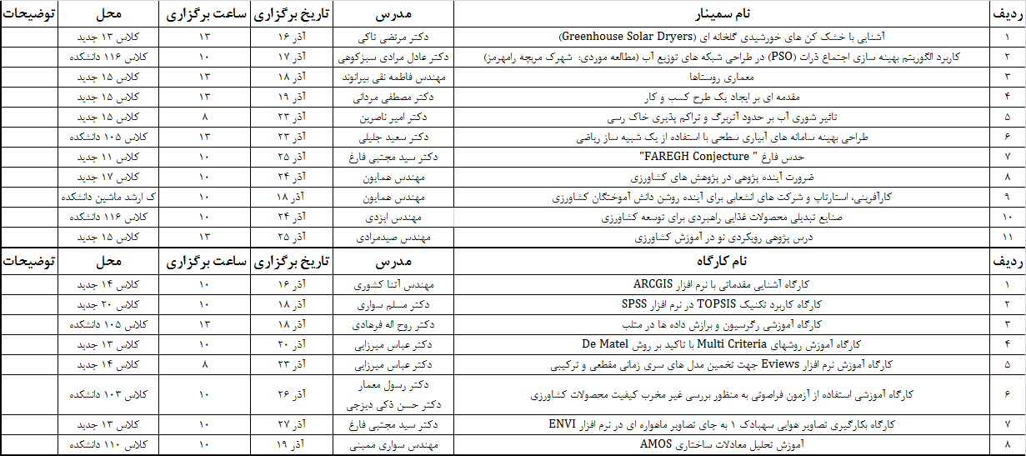

برنامه کارگاه ها و سمینارهای دانشکده کشاورزی
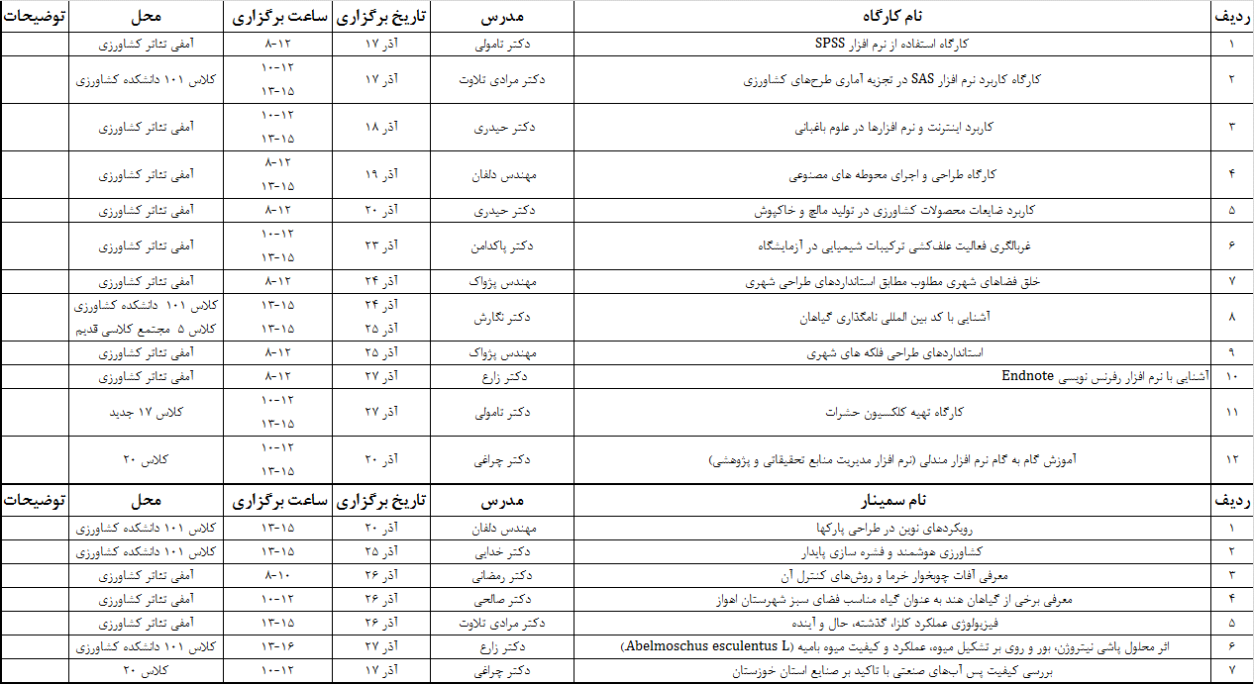
برنامه کارگاه ها و سمینارهای دانشکده علوم دامی و صنایع غذایی
